Приложение 1.3

к приказу отдела образования

_________№______

Характеристика оформляется в 2-х экземплярах и на электронном носителе в соответствии с образцом, без сокращений. Наличие подписей, печати учреждения образования и цветной фотографии экспоната обязательно.

**ХАРАКТЕРИСТИКА**

на экспонат, представленный **на областной этап** смотра инновационного и технического творчества в 2021 году

**Номинация: Т-1 Электроника**

1. **Название экспоната: «Сигнализация о возникновении пожара в помещении»**

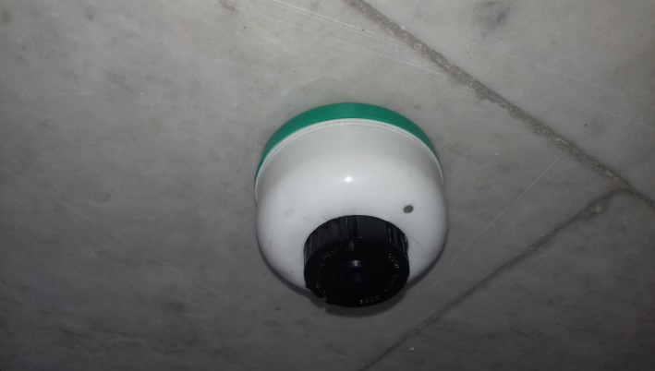

**2.Назначение и полное описание экспоната:**

**3.Учреждение, изготовившее экспонат:**

**4. Цена: (*руб*.)**

**5.Разработчик:**

**6.Изготовитель:**

**7. Контакты:**

**Директор**

***(подпись, печать)***

**Руководитель работы**

***(подпись)***